Муниципальное автономное дошкольное образовательное учреждение

«Детский сад комбинированного вида №4 «Солнышко»

ПАСПОРТ ПРОЕКТА

**Тема:**  «Домашние животные»

**Участники проекта:** дети, родители

Мингалева Ирина Александровна, воспитатель I квалификационной категории

Власенко Нина Владимировна, воспитатель I квалификационной категории

Емельянова Юлия Николаевна, учитель-логопед высшая квалификационной категории

Шалапугина Галина Ивановна, педагог психолог I квалификационной категории

**Продолжительность проекта:**  среднесрочный с 11.11.2019г. по 30.11.2019г.

**Тип проекта:** групповой, творческо-познавательный, речевой.

Арамиль 2019 год

**Тип проекта:** коллективный, творческо-познавательный, речевой.

**По контингенту участников**:  дети, родители,

Мингалева Ирина Александровна, воспитатель I КК

Власенко Нина Владимировна, воспитатель I КК

Емельянова Юлия Николаевна, учитель-логопед высшая КК

Шалапугина Галина Ивановна, педагог психолог I КК

**По продолжительности**:  среднесрочный с 11.11.19г. по 30.11.19г.

**Актуальность проекта.**

   Воспитание бережного и заботливого отношения к животным имеет большое значение в дошкольный период жизни ребенка.

 Мир животных чрезвычайно привлекателен, животные в доме - важный фактор воспитания. Не может быть добрым человек, который не любит животных, который никогда не проявил о них заботу.

 Вовлекая ребенка в совместную деятельность по уходу за домашними питомцами, взрослые развивают в нем чуткость, побуждают к сочувствию, воспитывают готовность помогать делом.

Планируя свою деятельность по этой теме,   основной задачей было воспитать  у детей гуманное отношение к живым объектам природы через обогащение и углубление представлений о домашних животных  и их детенышах.

**Цель проекта:**

 Расширять представления детей о  домашних животных.

**Задачи:**

1. Систематизировать знания детей по теме «Домашние животные и их детеныши».
2. Формировать представления о том, чем животных кормят, как за ними ухаживают, какую пользу приносят животные людям.
3. Учить различать домашних животных по внешним признакам.
4. Закреплять названия домашних животных женского и мужского рода, и их детенышей.
5. Поощрять в детях познавательную активность.
6. Расширять активный и пассивный словарь по теме.
7. Воспитывать бережное отношение к живому и любовь к животным.
8. Совершенствование грамматического строя речи имен существительных с уменьшительно-ласкательными суффиксами.
9. Развивать связную речь через составление описательного рассказа о животных.

**Ожидаемые результат:**

Сформируются и расширятся знания о домашних животных и их значении в жизни человека, родители примут активное участие в проекте, увидят значимость данной темы для развития и формирования у детей гуманного отношения к животным.

**ОРГАНИЗАЦИОННЫЙ ЭТАП**

Опрос родителей и детей:

*«Есть ли в вашей семье****домашние животные»***

Составление плана проведения **проекта.**

Обсуждение возможных мероприятий **проекта с его участниками**

Привлечение родителей к сбору информации о **домашних животных.**

Подбор методической литературы.

Организация развивающей среды в группе.

**ПРАКТИЧЕСКИЙ ЭТАП**

**Беседы:**

*«Какие они, домашние животные»*

*«Как я забочусь о своем питомце»*;

*«Какую пользу приносят домашние животные людям?»*

**Настольно – печатные игры**

*«Большие и маленькие»*

*«Кто, что любит?»*

**Дидактические игры**

*«Кто где живет?»*

*«Четвертый лишний»*

*«Да - нет»*

*«Чей хвост?»*

**Подвижная игра**

*«Кот и мыши»*

*«Лохматый пес»*

*«Козёл и ребята»,*

*«Весёлые козлята»*

**Чтение художественной литературы:**

Загадки, потешки, скороговорки;

М. М. Пришвин *«Как поссорились кошка с собакой»*

Н. Носов *«Живая шляпа»*;

Н. Нищеву «Как щенок узнал, кто всех важнее»;

В. Сутеев *«Три котенка»*;

В.Сутеев «*Про козлёнка, который умел считать»;*

В.Сутеев *«Кот рыболов»;*

К.Ушинский «*Слепая лошадь», «Спор животных»;*

Составление рассказов по прочитанным произведениям

**Театрализованная деятельность:**

Инсценировка по сказкам: «Зимовье», «Волк и семеро козлят», «Кот – серый лоб, козёл да баран»

**Просмотр мультфильмов (видеотека мультфильмов):**

*«Кошкин дом»*

*«Котёнок по имени Гав»*

*«Просто так»*

*«Твои первые животные»*

*«В стране домашних животных»*

**Художественное творчество:**

Конструирование *«Построй домики для животных»*

Оригами *«Кошка»*

Лепка *«Лошадка».*

Рисование на тему *«Разноцветные кошки»*

Аппликация *«Укрась кошку»*

**ЗАКЛЮЧИТЕЛЬНЫЙ ЭТАП**

Оформление папки передвижки, консультации для родителей: «Если вы решили завести питомца», «Дети и домашние животные»

Проведение викторины «Животные и их детеныши».

Выставка детских работ по теме: «Домашние животные»

Фотовыставка: «Мое домашнее животное»

**Список литературы:**

1. Зверева О. Х. Кротова Т. В. «Общение педагога с родителями в ДОУ»: - М.: Т.Ц. Сфера, 2005г.
2. Проектный метод в деятельности дошкольного учреждения: Пособия для практических работников в ДОУ. Авт. – сост. Л.С. Киселева, Т. А. Данилина М., 2003г.

**Фотоотчёт проекта**

НАСТОЛЬНО – ПЕЧАТНЫЕ ИГРЫ

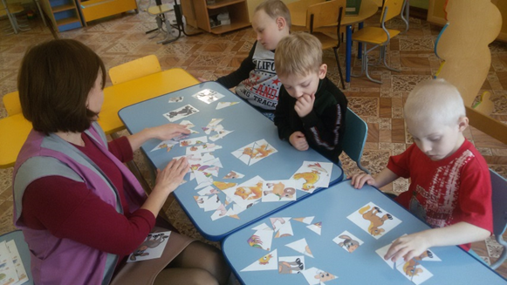 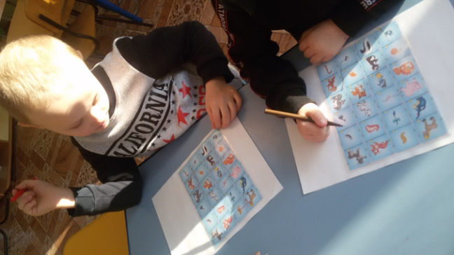

ХУДОЖЕСТВЕННОЕ ТВОРЧЕСТВО

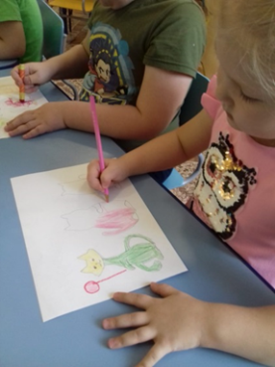 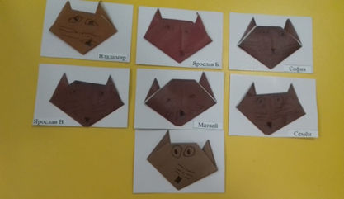 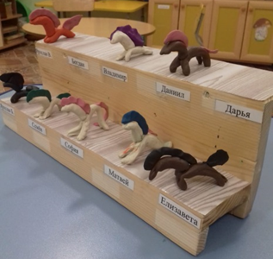

ТЕАТРАЛИЗОВАННАЯ ДЕЯТЕЛЬНОСТЬ

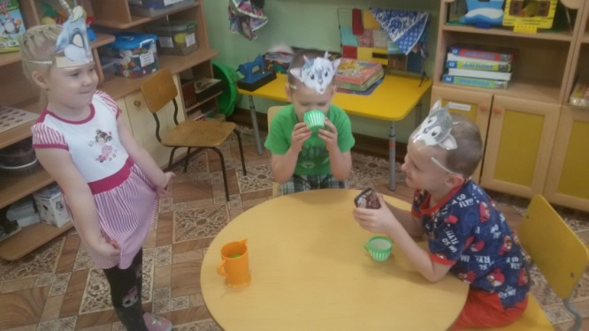 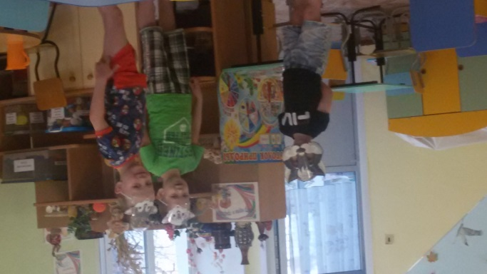

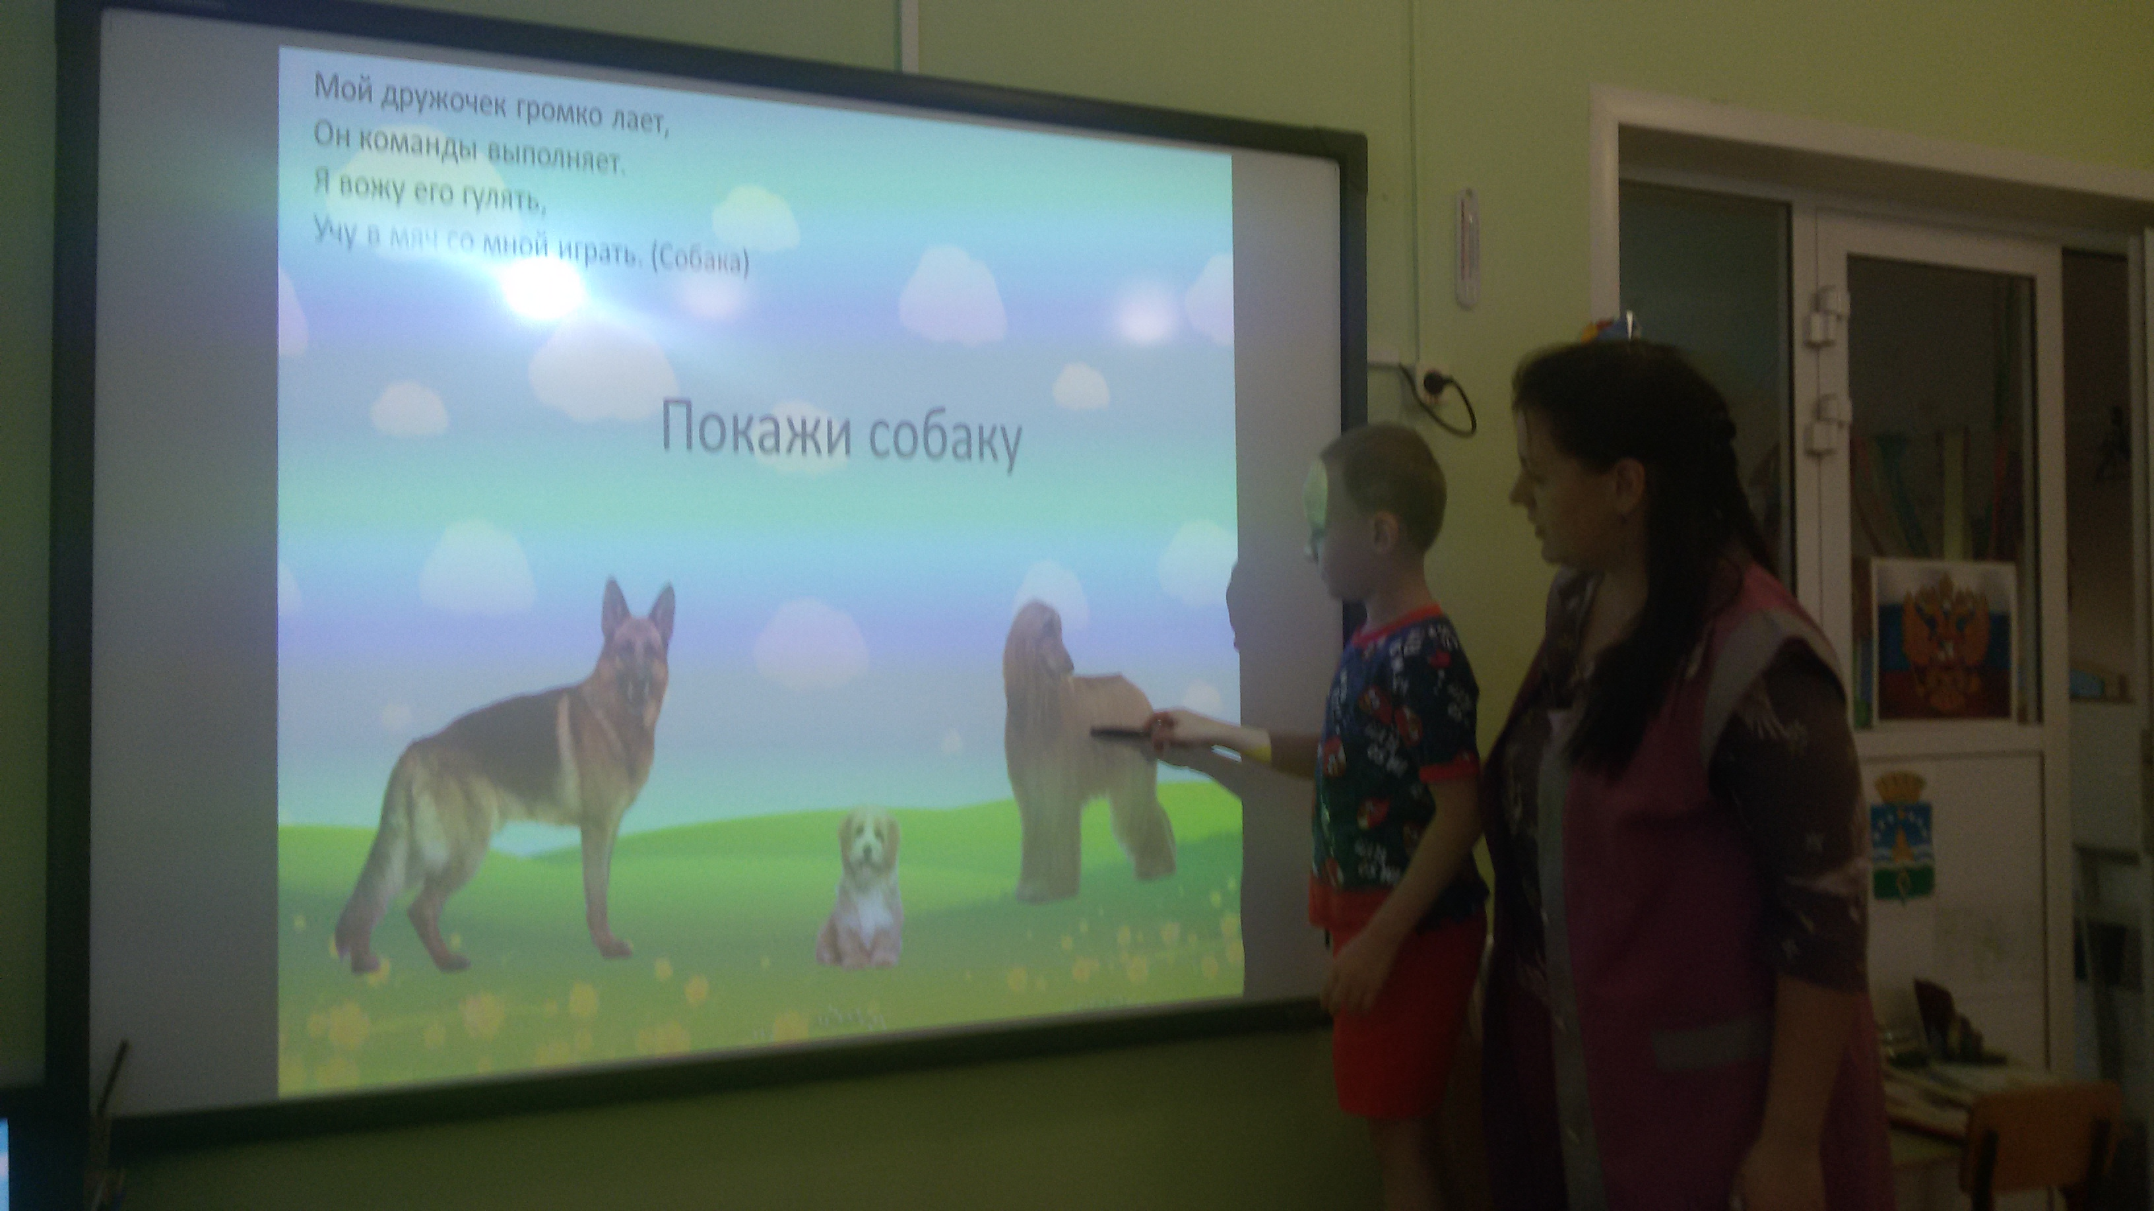

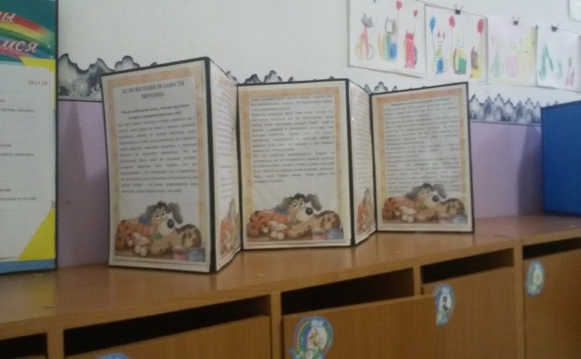

ОФОРМЛЕНИЕ ПАПКИ ПЕРЕДВИЖКИ С КОНСУЛЬТАЦИЯМИ ДЛЯ РОДИТЕЛЕЙ

ПРОВЕДЕНИЕ ВИКТОРИНЫ «ЖИВОТНЫЕ И ИХ ДЕТЕНЫШИ»

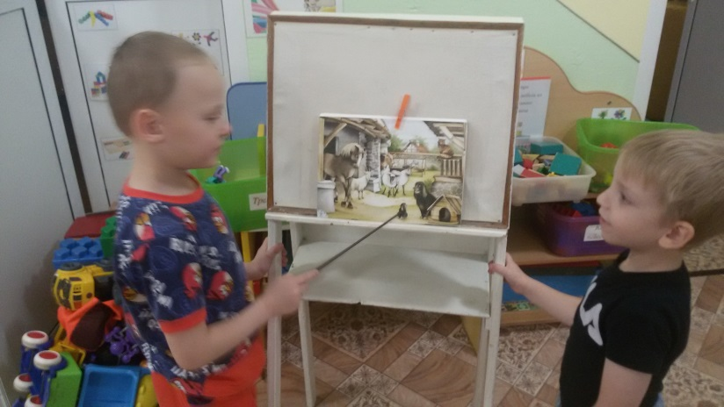 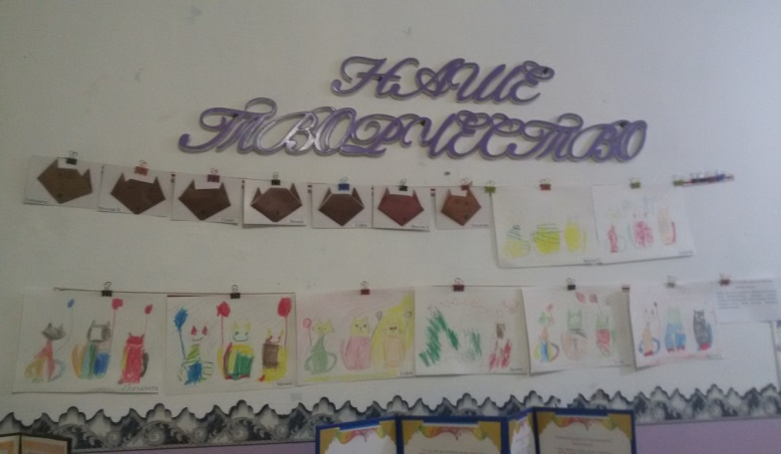

ВЫСТАВКА ДЕТСКИХ РАБОТ ПО ТЕМЕ: «ДОМАШНИЕ ЖИВОТНЫЕ»

ЧТЕНИЕ ХУДОЖЕСТВЕННОЙ

ЛИТЕРАТУРЫ, СОСТАВЛЕНИЕ РАССКАЗОВ

ФОТОВЫСТАВКА: «МОЕ ДОМАШНЕЕ ЖИВОТНОЕ»















